2026新北市格致中學暑期MATRIX機器人基礎學習體驗營實施計畫
一、前言：
AI世代已來臨，藉由辦理MATRIX機器人創意科學體驗課程凝聚臺北市及新北市等鄰近地區對機器人科學學習有興趣之國小學生，藉由體驗課程，啟發學生對科技運用的創意思考，進而達到推動機器人創意科學教育之目的。
二、目的：
(一)推動並普及APRC機器人、WRO機器人、資訊科學、STEM科學應用之基礎科技教育。
(二)提升學校創意教學並培養學生科技理解及應用能力，並藉由機器人實驗科學之建構式教學過程，達成啟發學生多元智能的目標。
三、主理單位：新北市私立格致高級中學
四、協辦單位：貝登堡智能有限公司、APRC亞太機器人協會、快樂機器人有限公司
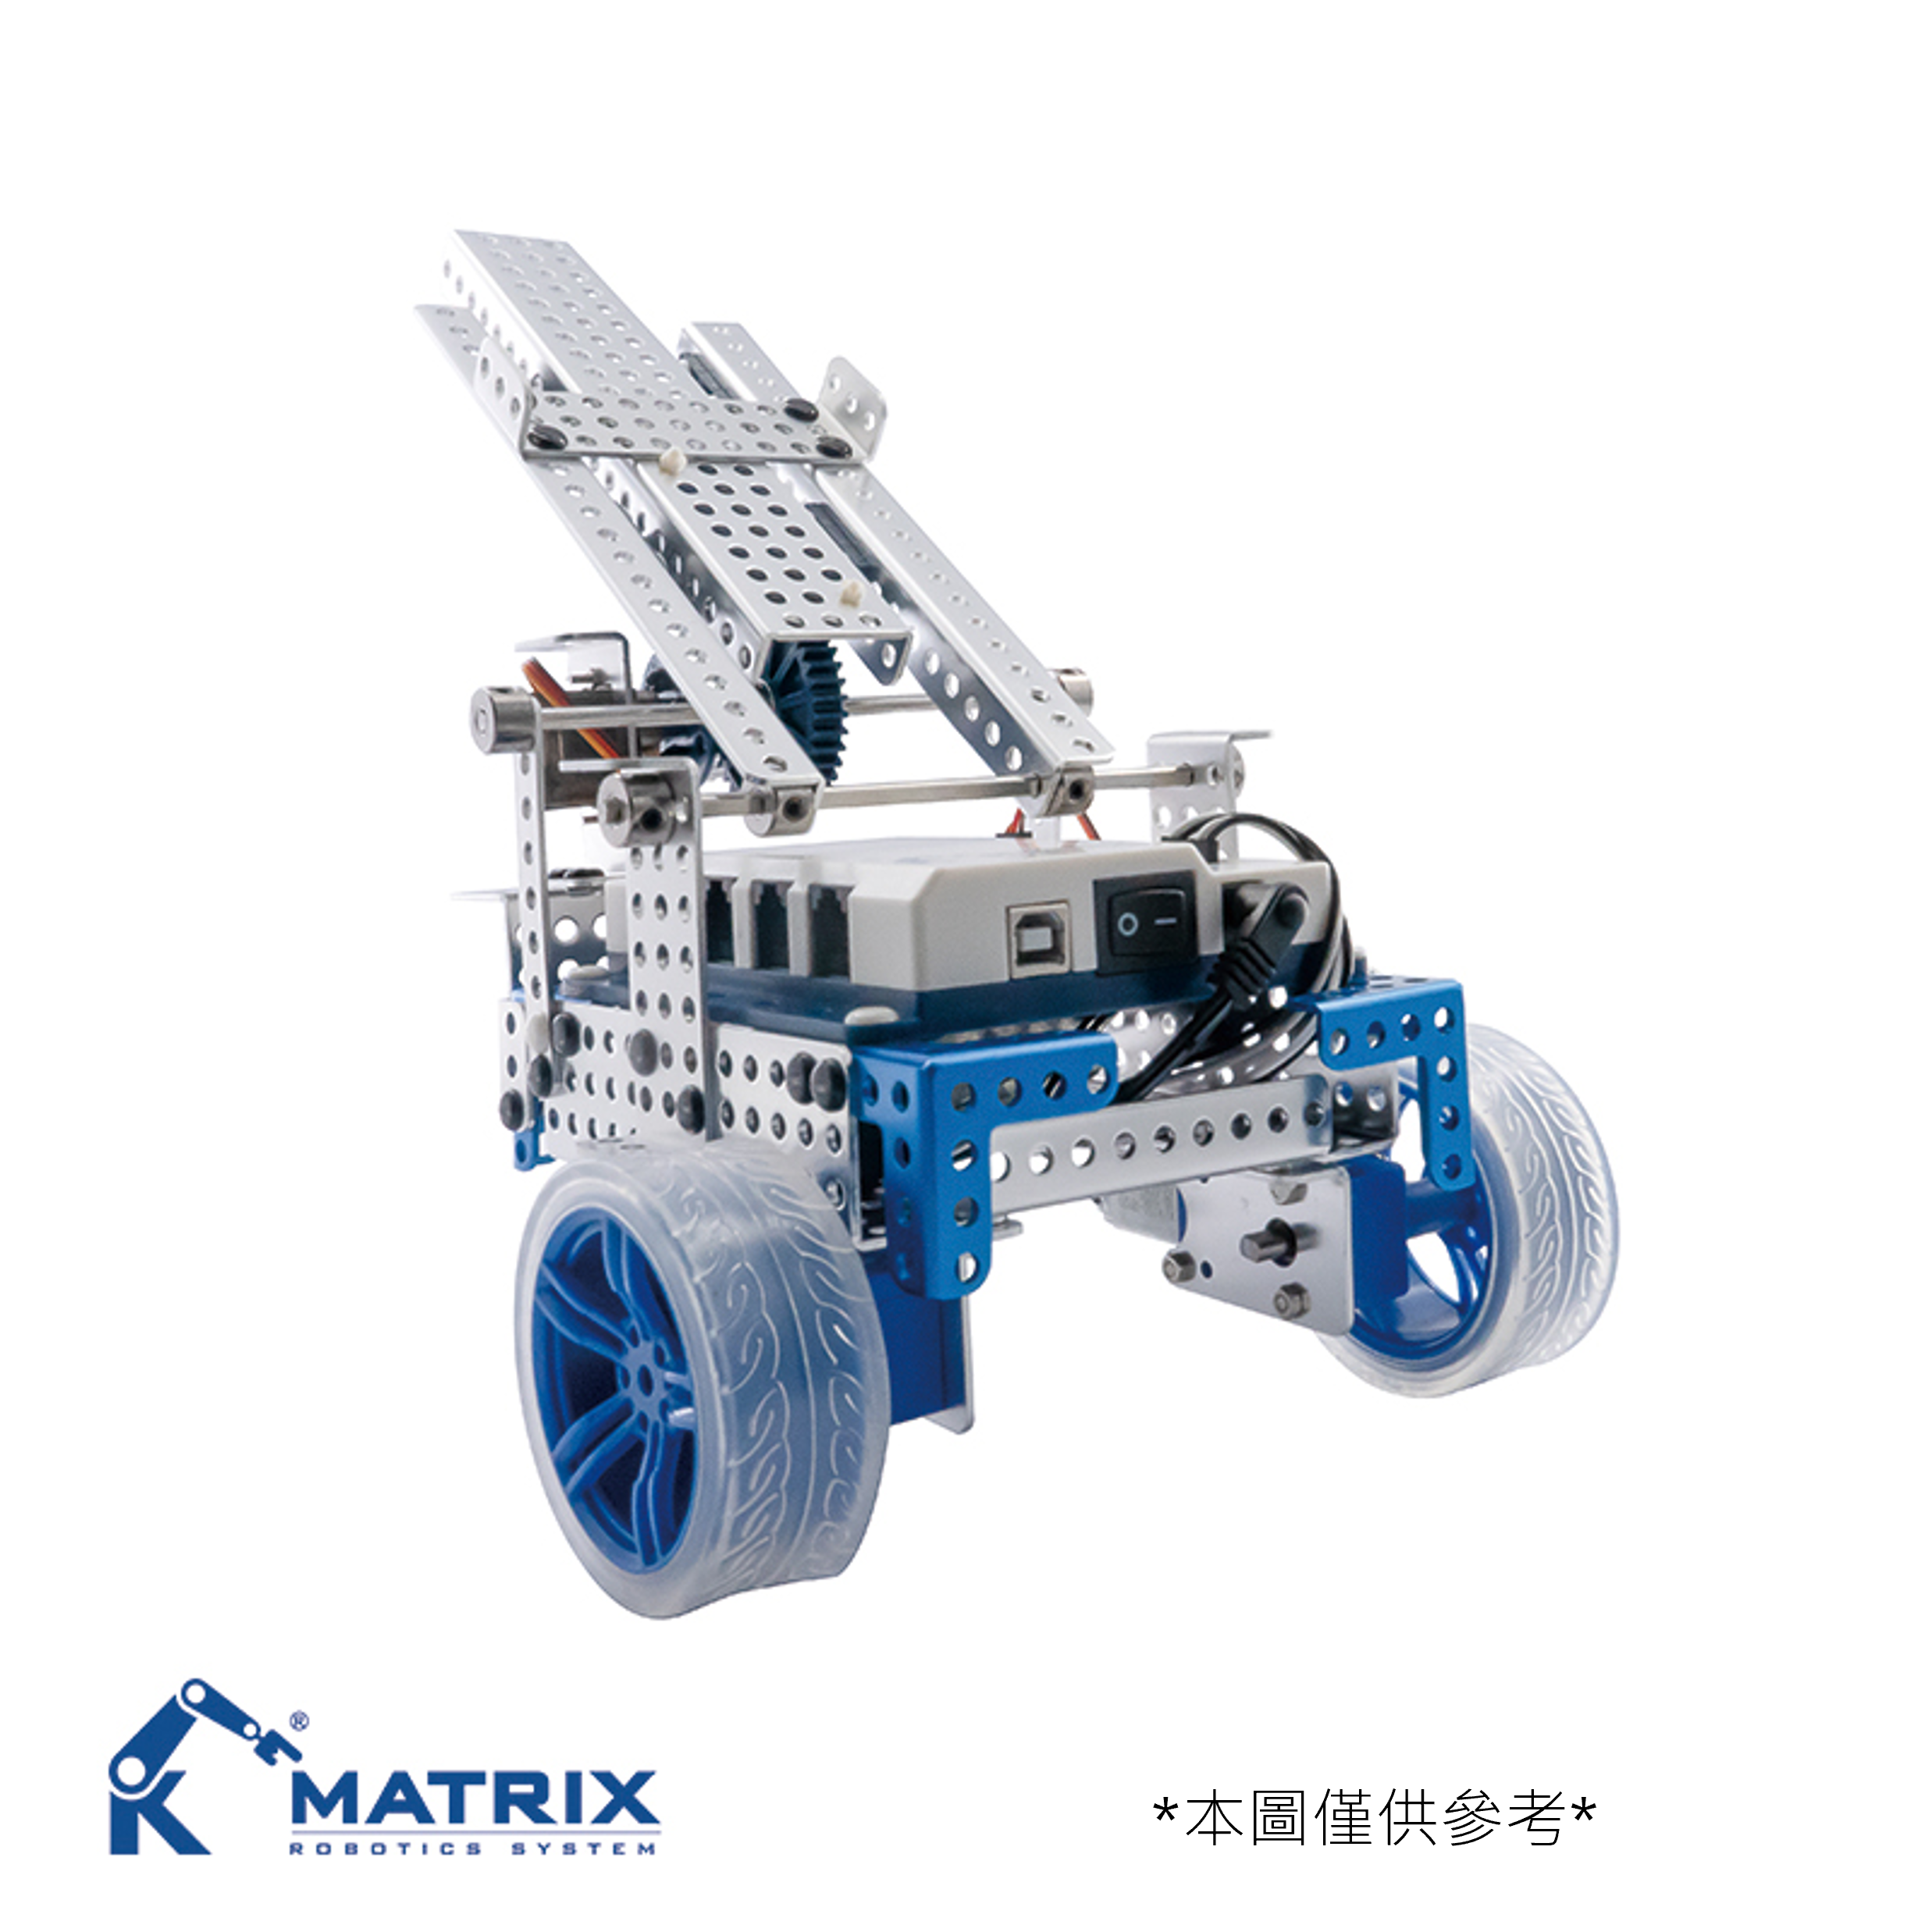
五、參加對象：國小四、五、六年級學生。
六、活動時間及地點：(擇一梯次報名)
(一)活動日期：
第一梯次 07/18、07/19 (9:00～16:00)
MATRIX MINI 基礎機械與程式設計課程
第二梯次 07/25、07/26 (9:00～16:00)
MATRIX MINI 進階機械與程式設計課程
第三梯次 08/01、08/02 (9:00～16:00)
MATRIX MINI 基礎機械與程式設計課程
第四梯次 08/29、08/30 (9:00～16:00)
MATRIX MINI 進階機械與程式設計課程
時間為上午9:00至下午4:00，歡迎參加。
(二)授課內容:基本機構原理介紹及組裝、基本馬達程式撰寫、感測器程式撰寫、相撲車競賽。
(三)活動地點：新北市格致中學機器人科學探索教室。

七、報名方式及網址：
(一)報名時間：115年6月22日至梯次活動開始前兩天。
(二)報名方式：採網路報名，每梯次正取15名，備取5名。(未達4人不開班)
(三)報名費每人2000元。(上課第一天至探索教室繳費)
(四)報名網址https://reurl.cc/4WMMGj
八、課程與講師:格致機器人團隊教練。
九、營隊課程表及活動規劃(依教學狀況調整進度)
1. MATRIX MINI 基礎機械與程式設計課程
(一) MATRIX MINI機器人簡介
(二) MATRIX MINI機構及零件認識
(三) MATRIX MINI感應器應用
(四) MATRIX MINI遙相撲車製作
(五) 進行相撲車競賽
(六) 心得分享
(七) 頒獎&營隊合照
2. MATRIX MINI 進階機械與程式設計課程
(一) MATRIX MINI 進階控制概念介
(二) 顏色感應器與黑白數值偵測應用
(三) 二分循跡程式設計：黑線與白底判斷控制
(四) P 值循跡程式設計：依照偏差值調整馬達速度
(五) 循跡車結構調整與速度穩定性優化
(六) 循跡挑戰賽、心得分享、頒獎與營隊合照
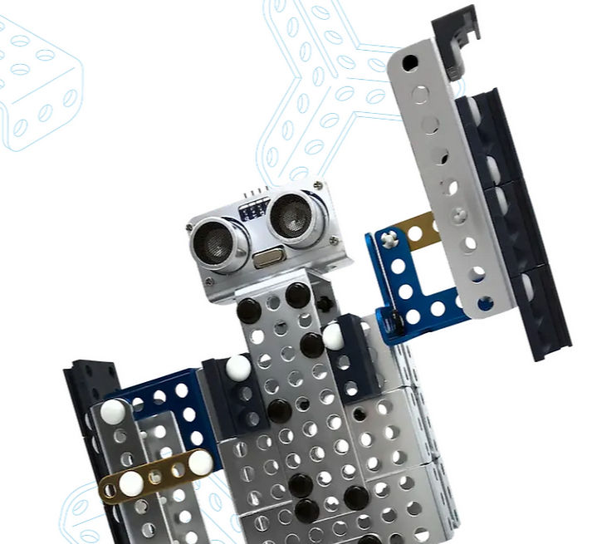
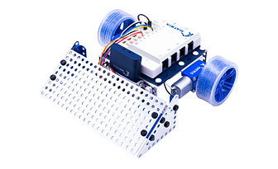

十、講師及教練經歷：
2026 MARC 機器人競賽裁判
2025-2026國立臺灣科學教育館講師
2025-2026國立臺灣科學教育館助教
2025國立臺灣師範大學助教
2024參加ISC第七屆英國名校專題競賽榮獲全國 第五名
2024-2025
指導學弟妹FIRST 機器人大賽台灣選拔賽-FLL Challenge 組 榮獲最佳人氣獎
2023 WRO國際奧林匹亞機器人大賽 創意組 世界銅牌獎
2023 WRO國際奧林匹亞機器人大賽 創意組 全國第一名
2023-2024
FIRST 機器人大賽台灣選拔賽-FLL Challenge 競賽項目 最佳人氣獎 佳作
2023全國高級中等學校FRC 機器人季後賽 聯盟亞軍
2023新北市FIRST Robotics Competition 機器人新生盃裁判
2023新北市112 學年度公私立中學學生生活科技創作競賽 創作競賽組 優等
2023新北市112 學年度公私立中學學生生活科技創作競賽 書面報告組 優等
2022-2023 FIRST 機器人大賽台灣選拔賽-FLL Challenge 組 佳作
2022-2023 FIRST 機器人大賽台灣選拔賽MARC 競賽項目 佳作
2022-2023 FIRST 機器人大賽台灣選拔賽-FLL Challenge 組榮獲機器人設計獎
2022 WRO國際奧林匹亞機器人大賽MATRIX榮獲防疫總動員全國賽 佳作
2021-2022 VEX V5 TAIWAN OPEN 練習賽 第一名
2021 VEX Robotics PAS VEX Open 2020-2021 Change Up 第二名
2021 FRC南科模擬賽冠軍
2021 WRO國際奧林匹亞台灣區選拔賽創意組全國第三名
2020 APRA亞太國際機器人台灣挑戰賽 佳作
2019 WRO國際奧林匹亞機器人大賽新北市校際盃創意組第一名
2019 STEM創意科研暨智慧型機器人競賽 佳作

